Муниципальное казенное общеобразовательное учреждение
Яркульская средняя общеобразовательная школа

ТЕМА «Духовно-нравственного развития и воспитания ребенка »

Автор: Лотц Алексей Александрович,
Учитель физической культуры.

2021 год.
Актуальность инновационной педагогической деятельности состоит в том, что используя современные образовательные системы можно улучшить и повысить уровень воспитания и духовно-нравственного развития. Одно из важных ступеней в развитии детей играют родители, семья и школа. В современном обществе все чаще и чаще встречается следующие проблемы: низкий уровень духовно-нравственной культуры семьи; некомпетентность родителей вопросах воспитания духовно-нравственного развития и воспитания ребенка. Также повышенный уровень агрессия, как в обществе, так и семье, безнравственность, распущенность, алкоголизм, наркомания, и с каждым днем растёт уровень преступности. Духовно-нравственное развитие и воспитание детей на основе народных и исторических традиций, в условиях образовательного учреждения оказалось делом необычайно трудным и деликатным, требующим желаний всех: педагогов, детей и родителей, а также с установлением внешних связей. Нас интересовало, прежде всего, народные методы и какие именно особенности делают систему воспитания и обучения эффективной. Беря за основу не только народные методы воспитания, но и физическою культуру. Физическая культура с глубин развития человека укрепляло его здоровее, во всех направлениях. Это укрепления нервной систему, сердечно сосудистой системы, дыхательной, также развивала все физические качества человека. Регулярное занятия спортом стабилизировала человека и самое главное дисциплинировало. Для успешной работы по духовно-нравственному развитию и воспитанию школьников последовательно выполняются все важные условия развития и воспитания детей. Цель работы: формирование духовно-нравственного основ, как у детей, так и у их родителей и повышения уровня воспитания личности. Задачи: создать правильные условия воспитания и познакомить детей с миром поступков и отношений человека. Развитие творческой активности детей. Воспитательная система, сложившаяся в школе по духовно-нравственному развитию личности школьника содействует целостному духовно-нравственному развитию, формированию внутреннего мира и направлена на развитие нравственности и воспитания ребенка. Программа состоит из трёх разделов. В первой части программы описана актуальность, цели, задачи, новизна, сроки реализации. Во второй части описывается система духовна-нравственного развития и воспитания детей. В третьем разделе программы ожидаемый результат. Общей целью образования в области воспитания является формирование у учащихся устойчивых мотивов и потребностей в бережном отношении к своему здоровью, развития физических и психических качеств, организации и контроль здорового образа жизни. Современные инновационные подходы к занятию физической культурой должны способствовать кардинальному изменению отношения к занятиям спортом и физической культурой как со стороны обучающихся и родителей. Обращаясь системе обучения ФГОС можно пронаблюдать, что по программе физической культуре предусматривают возможность учета интересов школьников, их состояния здоровья и обеспечения условий для всех, а самое главное это практически самостоятельное работа на занятиях. Как уже известно, спорт необходим для здоровья наших детей и, как оказалось, физические упражнения улучшают успеваемость в школе, и повышает уровень воспитанности школьника. Эта закономерность была обнаружена на уроках физкультуры. В процессе работы учебного года было замечено, что группа детей, которое занималась регулярно спортом, проявляла себя дисциплинированнее и ответственные чем те, кто не посещал тренировочных занятий. Была отобрана группа детей для сравнения результатов, которые явно проявлялись в процессе занятием спортом. В эту группу входили дети, которые имели затруднения в учебе, а также дети, находящиеся в группе риска. Группа состояла с двух подгрупп, одна занималась спортом, другая нет. Самым маленьким было предложено выполнить простые упражнения: пройтись по линии, начерченной на земле или перепрыгивать по шахматной доске, чередуя цветные клетки в заданном порядке. Школьники постарше участвовали в более сложных упражнениях, таких как бег, прыжки на скакалке. Одновременно с физической активностью предоставлялась информация для запоминания. Те дети, которые стабильно занимались спортом показали лучшею умственною активность. В ходе наблюдения выяснилось, что увеличение физической активности во время занятий приводит к улучшению оценок и успеваемости в учебном процессе также повышается уровень дисциплинированности. Анализируя эти данные, нами была поставлена задача для решения данного наблюдения. Были использованы следующие компоненты: обучающий, развивающий и воспитывающий. Первым этапом был тренировочный процесс: он должен был объединить детей в один сплочённый коллектив повысить уровень самостоятельности, ответственности. Для начало было опрошена группа обучающихся по следующим критериям. Как вы относитесь к занятиям спортом: по возрастным группам, индивидуальной работе, работе в группе, и работа в паре. Все воспитанники должны были выбрать тот критерий, который ему ближе. И вот что мы получили. Обращая внимания на график можно проследить, что воспитанники на первом месте отметили работу в паре, на втором месте работа в группе, третье индивидуальная работа, и меньше всего они хотели, занимается в одной общей группе.

Наша задача состоит в том, чтобы к концу реализации проекта дети изменили свой взгляды, на эту позицию и занятия в общей группе было более актуальным. При решении этой задачи первый шаг к успеху имел бы место быть. Педагог должен обеспечить методическим и материально-техническим обеспечениям также профессионально предложить тренировочный процесс, так чтобы старшие, используя свой багаж знаний и наставления педагога, работали для развития дисциплинированности и воспитательного процесса, как у себя, так и у младших школьников. А младшие воспитанники, наблюдая за достижениями и успехами старших ребят, должны на подсознательном уровне захотеть стать такими же или ещё лучше, чем старшие товарищи.
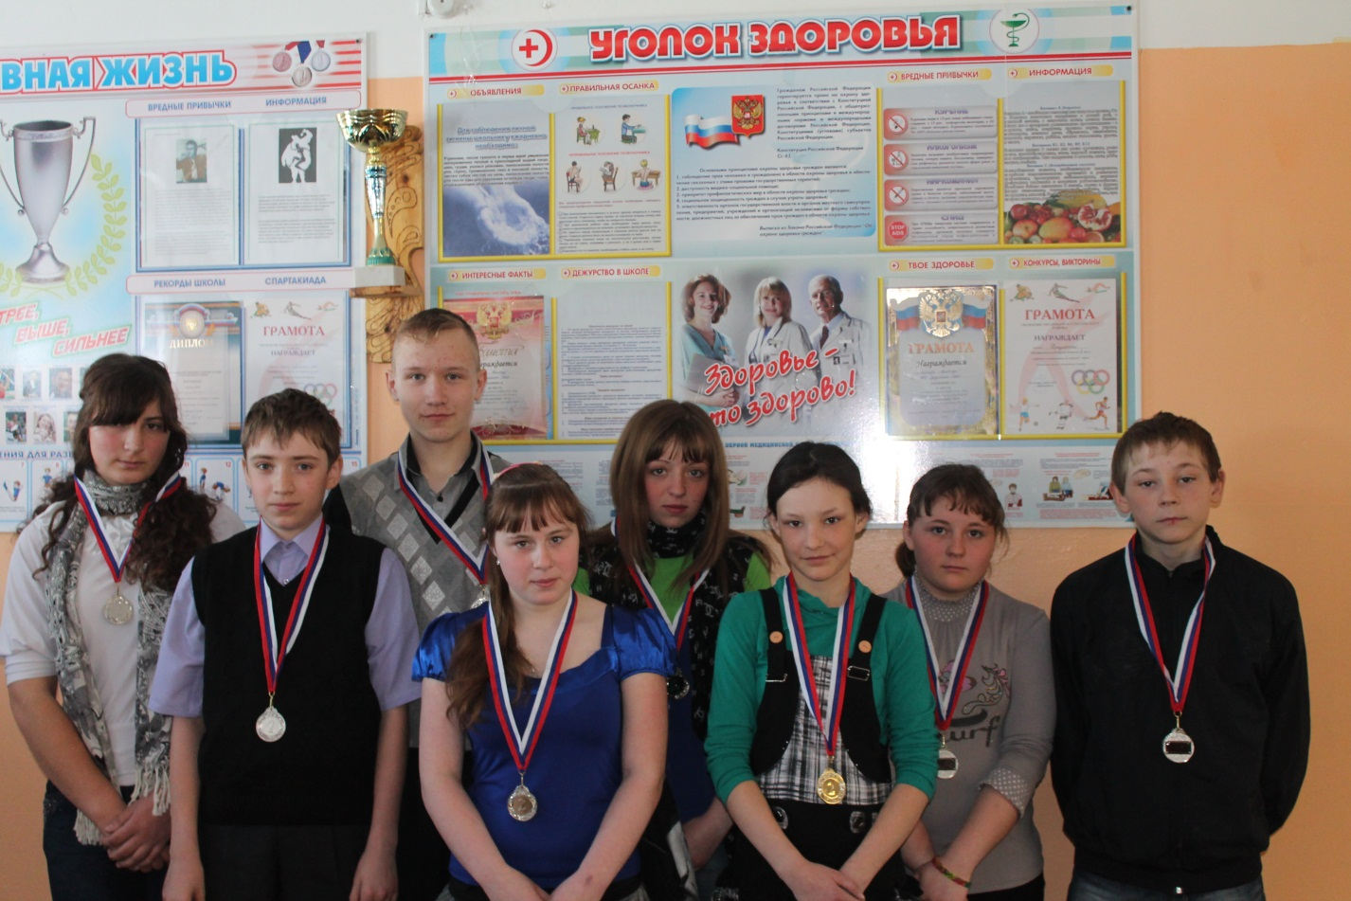
Достичь еще больших результатов и стать известными и узнаваемыми людьми. А старшие ребята должны заинтересоваться тем, что они играли основную роль, в тренировочном процессе и самым прямым образам помогали педагогу, в тренировочном процессе используя свой багаж знаний. Что нам и помогло бы в решении поставленных задач. После первых тренировочных занятий было понятно, что идея и методика воспитания даёт положительные результаты. Воспитанники всех возрастных групп стали дисциплинированнее и воспитание это прослеживалась в процессе тренировочных занятий. Через определение время был проведен первоначальный опрос и вот что он показал.

После частичного решения поставленной задачи мы продолжили решать эту проблему. И следующий наш шаг был, привлечь как можно больше обучающихся для участия внутри школьной и общественной жизни для большего воспитания и духовного-нравственного развития детей. Лишь тол ко обледенив все направления водно русло и используя все ресурсы и творческие идеи мы сможем достичь наивысшего результата. 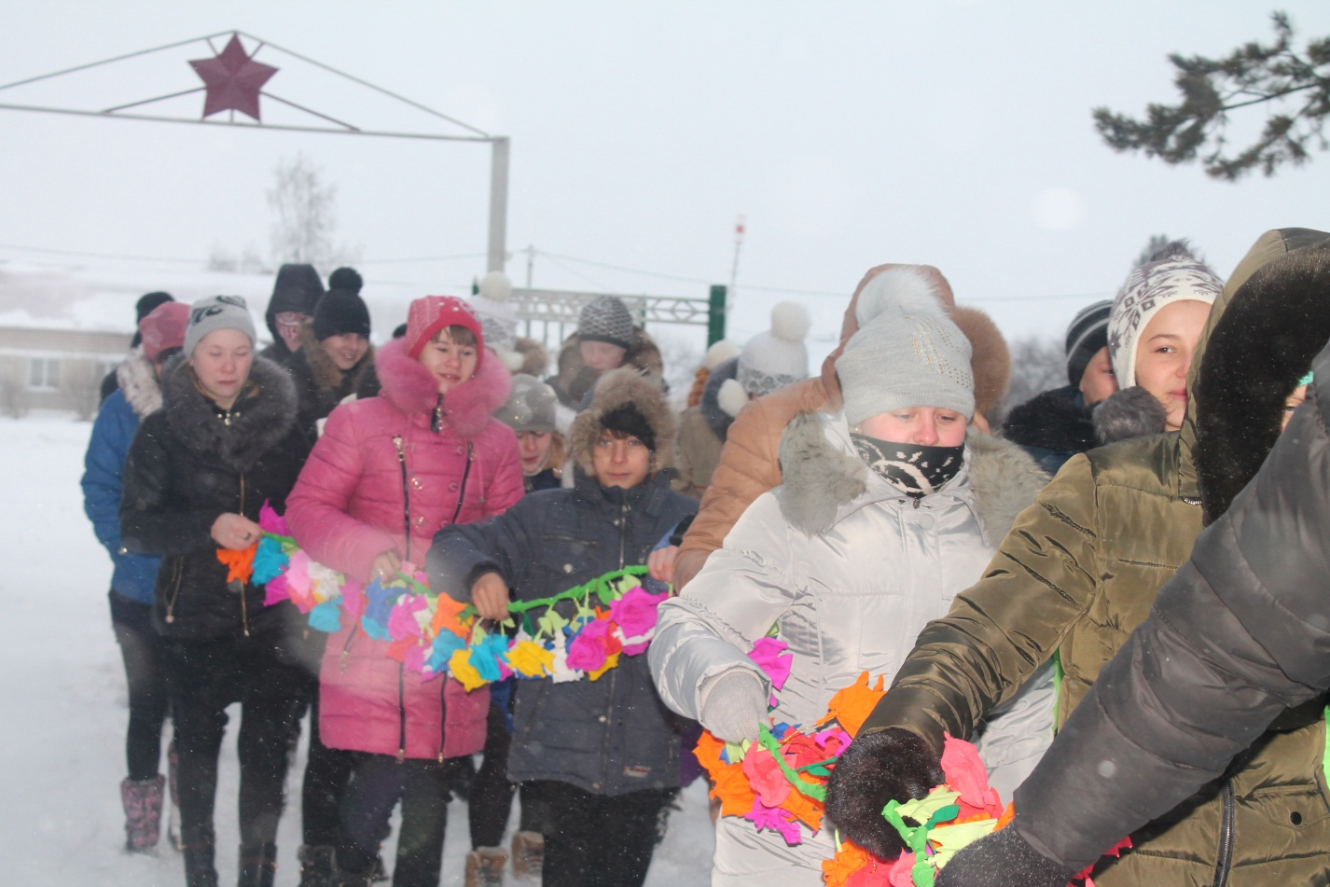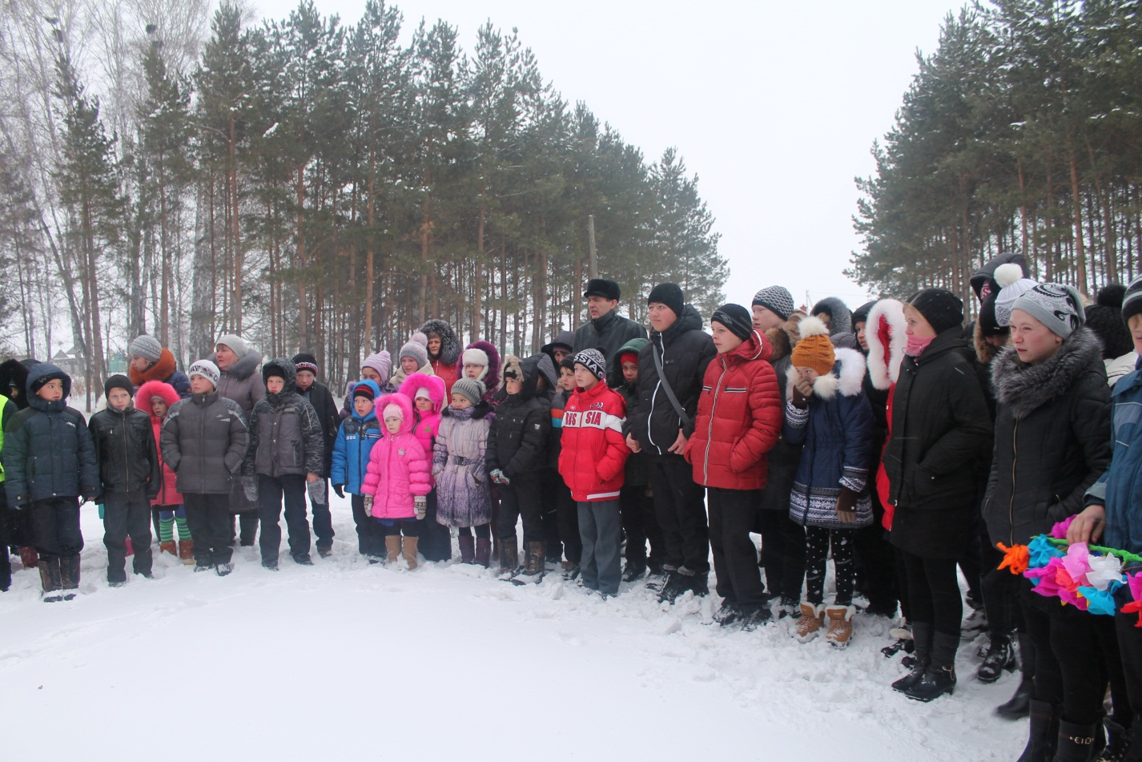Обучающиеся школы принимают участия в военно патриотических направлениях. Школьники принимают участия с огромным желанием вить они прекрасно осознают и понимают что когда та и их дедушки и бабушки были молодыми и не смотря на юный возраст шли на фронт и защищали родину. И ребята, как в старших, так и в младших классах гордятся этим и хотят быть токи меже героями как наши ветераны.
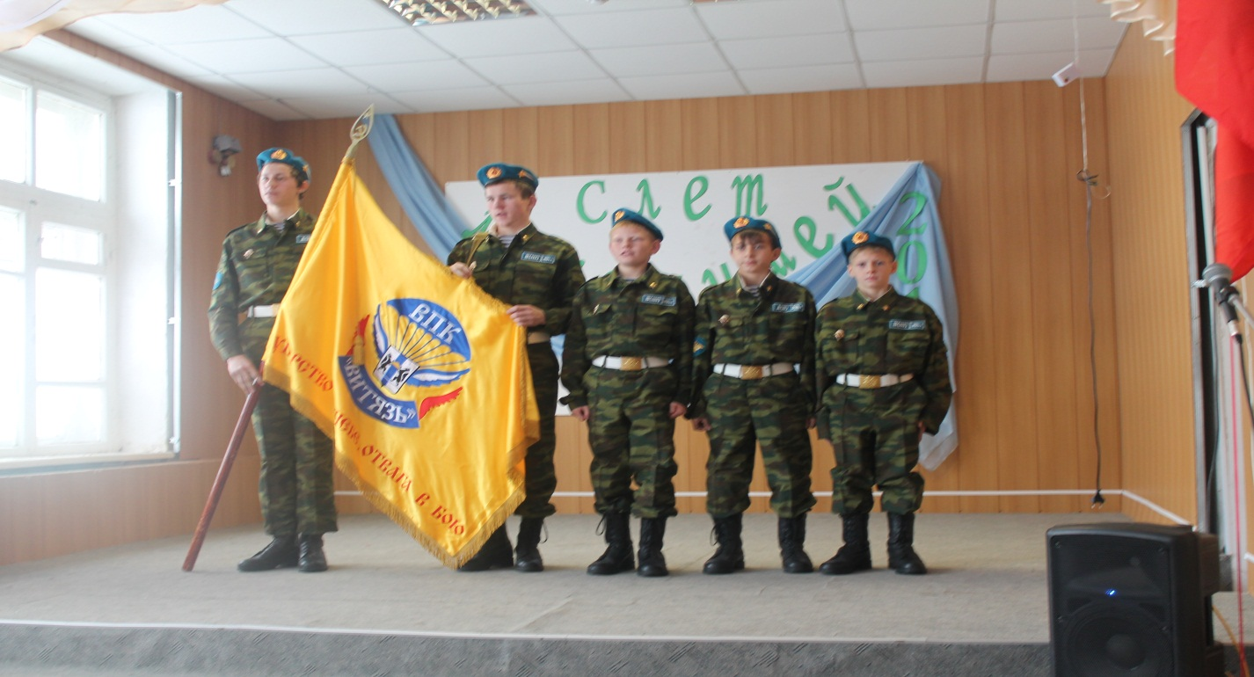
Также школьники принимаю активное участие в культурной жизни сила не зависимо от возраста и направленности. Для большего завлечения детей в культурно массовые мероприятия сними, ведётся подготовка в различных направлениях. Это, например и вокальные занятия, танцевальные кружки, и акробатические постанови и все это совместно с педагогами школы. 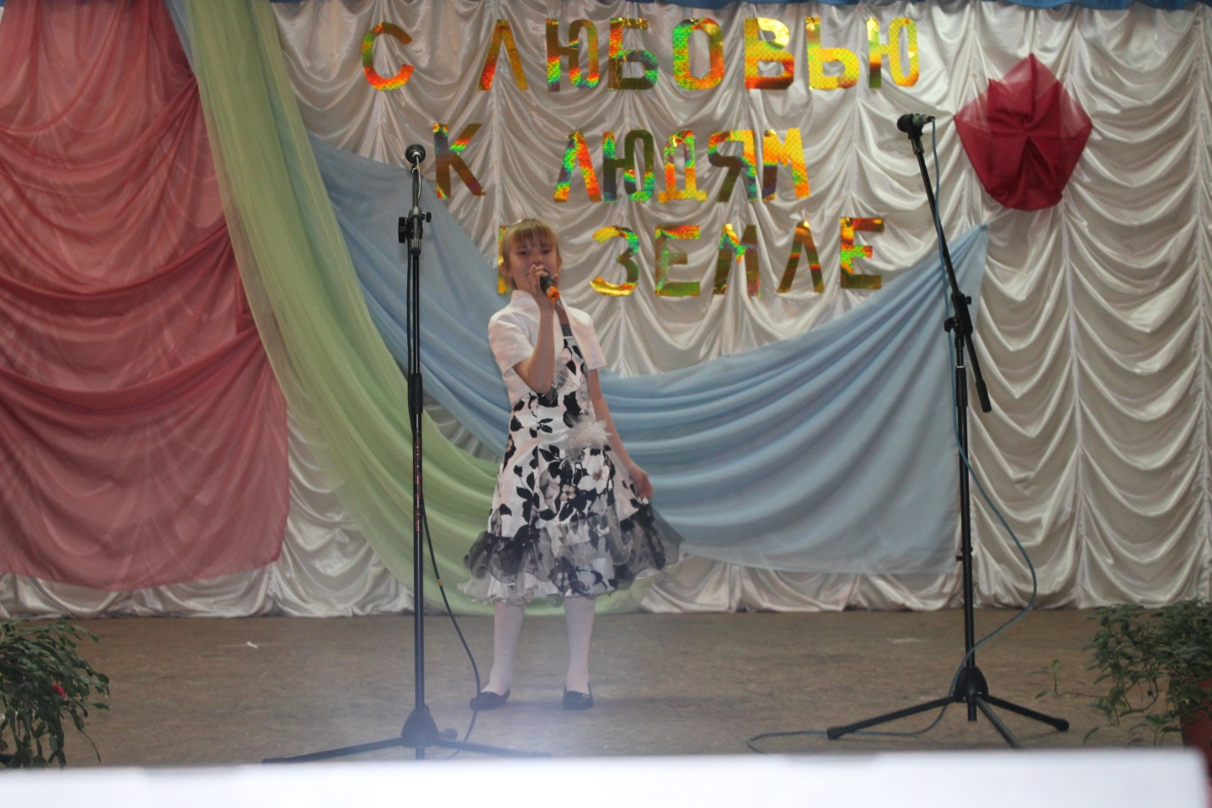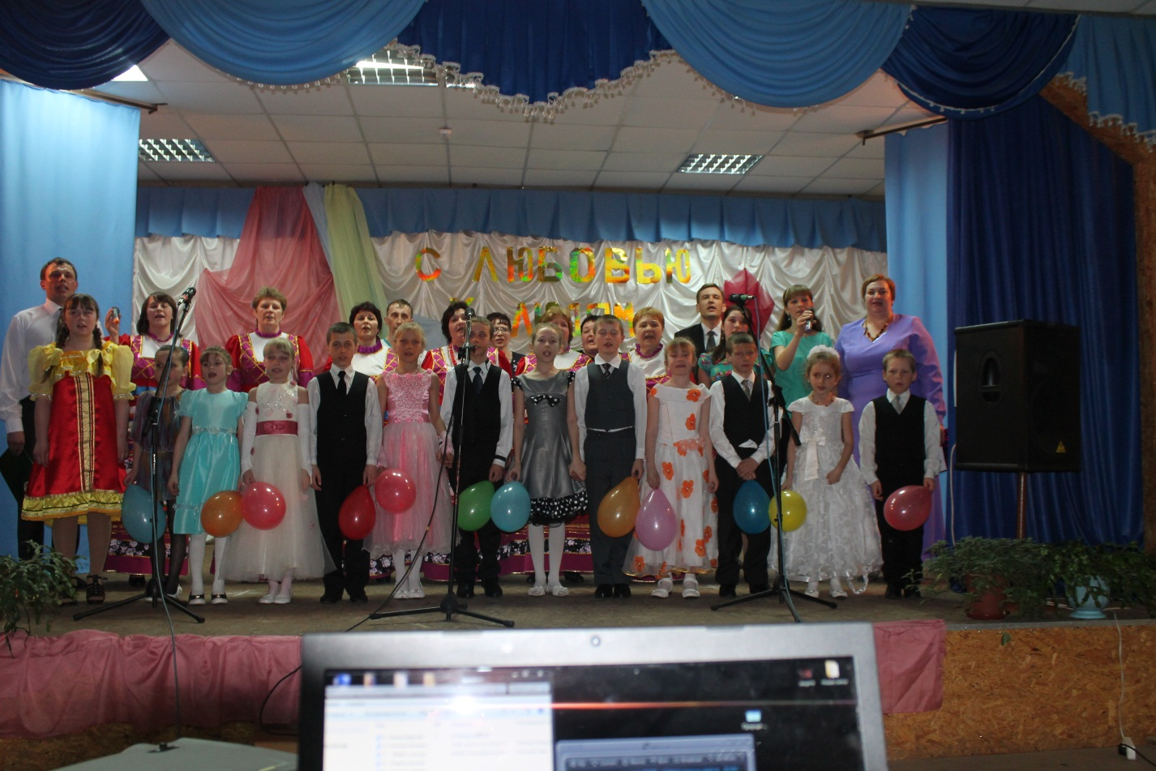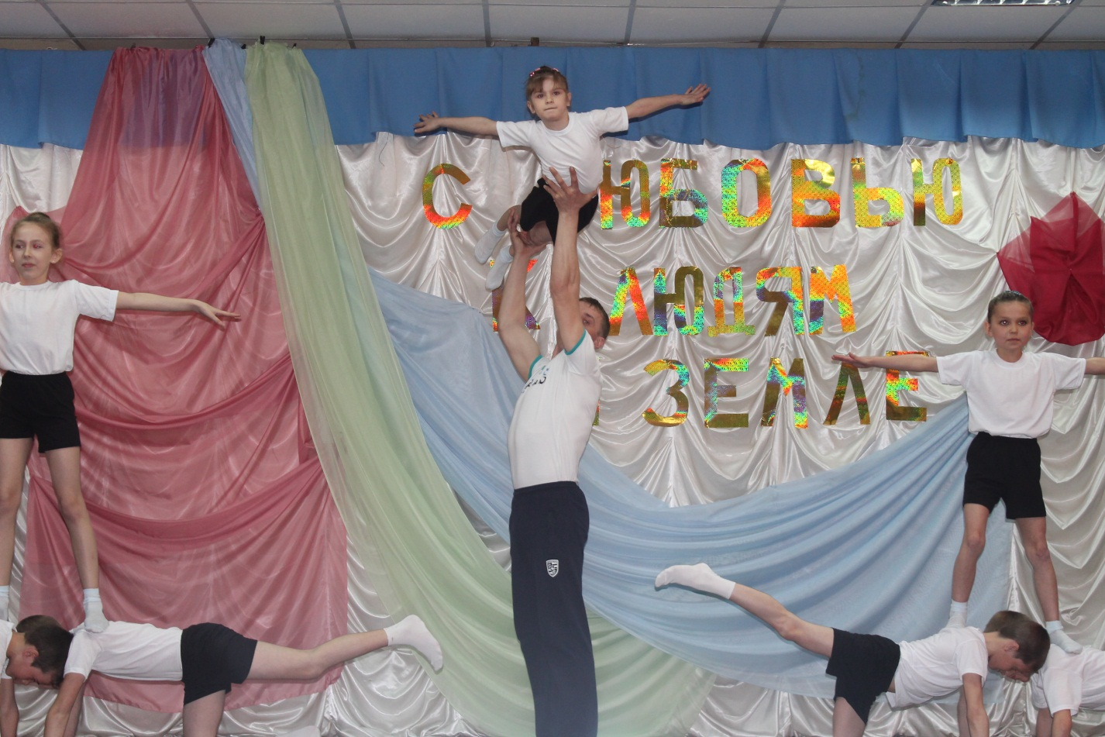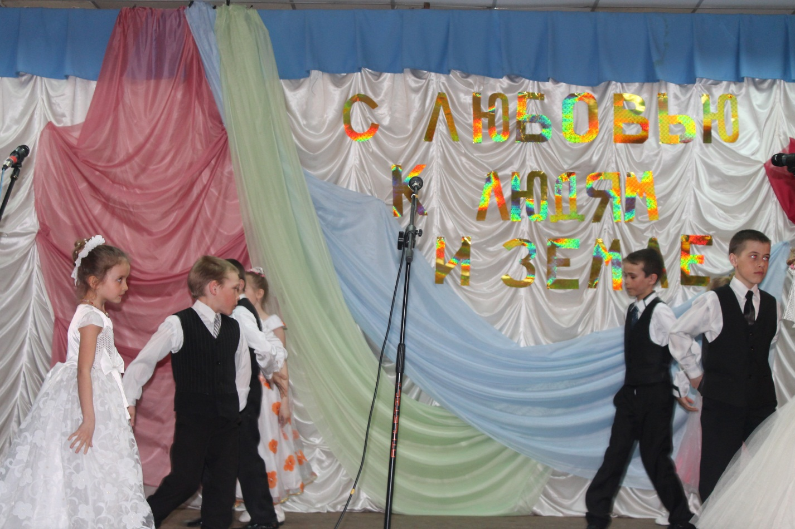
Но самое главное является то, что нами было заинтересовано одно из главнейших ступеней, влияющих на воспитания и духовно-нравственного развития всех детей и молодежи, конечно, это родители. Когда мы добились того чтобы родители начали, принимай активное участия в мероприятиях предлагаемые нами весь тот процент детей который был не совсем или не до конца определён. Стоит или не стоит принимать, участия в том лили ином мероприятии, или посещать кружковое занятия, увидев, что папа или мама принимает участия в жизни школы, практически сразу присоединялся и определялся с выбором. Предлагаемая нами система воспитания и духовно-нравственного развития сможет, и в вашем образовательном учреждении успешно применятся и решать определённые задачи. 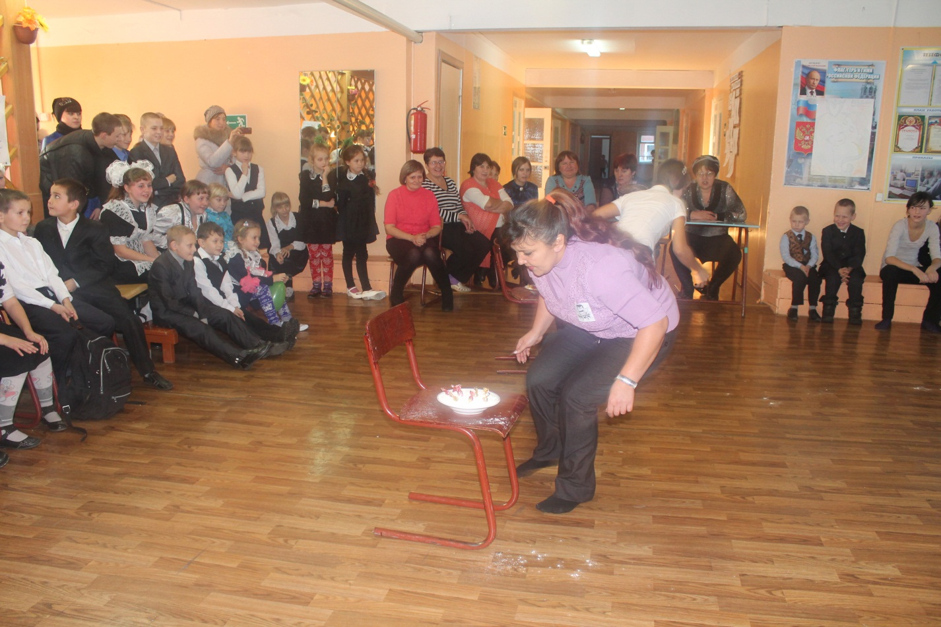
Риски: недостаточная укомплектованность литературой методическими пособиями, отсутствие системного подхода, непонимания/неприятия концепции духовно-нравственного развития, отсутствие системного подхода в процессе реализации ФГОС

